Преподаватель | Леконцева Елена Леонидовна
Учебная дисциплина | Сольфеджио
Специальность | 53.02.07 Теория музыки
Курс | 4
Дата занятия | 16.04.2020
время занятия | 14.20-16.00

- Спеть:
- Гармоническую последовательность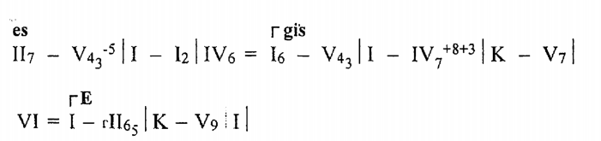
- Продумать и спеть модуляцию через энгармонизм D₇^{b5} из As-D.

- Написать самодиктант № 109 (аудио прилагается).

- Пение с листа:

- Карасева 1голосие (1номер на выбор из д.з.)
- Шостакович фуга G из цикла 24 прелюдии и фуги (только экспозицию тем). Петь средний голос, играть крайние голоса.

Подготовить до 18.00 30.04.2020 (урок)

